20. apríla 2020

Nové rodinné balenie

Rex box XXXL: ideálny pomocník pre rodinný život
Bratislava 20. apríla – To, že momentálne trávime väčšinu času v pohodlí domova, neznamená, že domáce práce idú bokom. Práve naopak. Sociálny kontakt je síce obmedzený, ale spoločným rodinným hrám, práci v záhrade či šanteniu detí na dvore nič nebráni. Aj preto sa vám môže zdať, že nikdy nie je núdza o špinavé oblečenie a práčka ide rovnako často ako predtým.
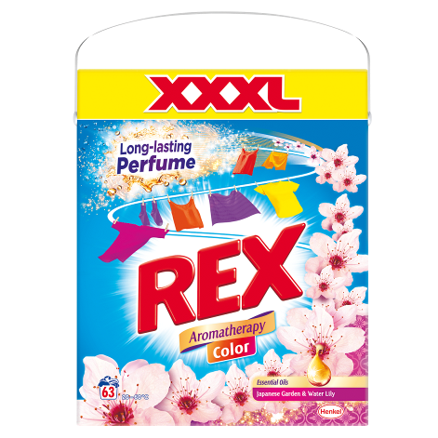
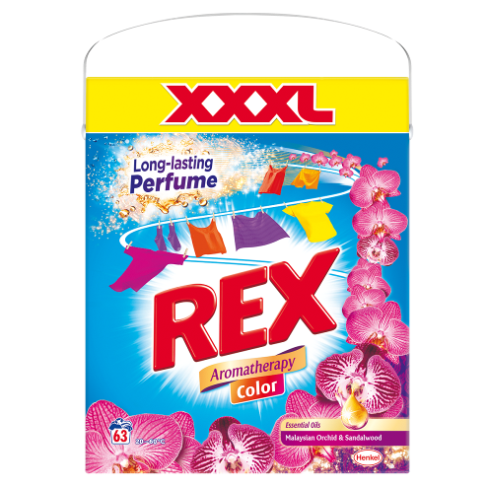
Ak aj vy máte doma hravé ratolesti, usilovného kutila a plno povinností okolo príbytku, zrejme sa točíte vo víre domácich prác. Každá mamina v takejto situácii ocení šikovných pomocníkov a spôsoby, ktoré predstavujú prvú pomoc pre čistú a organizovanú domácnosť. Pre veľké rodiny, ktorých synonymom je aktívny život, je určený obľúbený prací prostriedok Rex Aromatherapy – odteraz dostupný aj v nových boxoch XXXL.

Rex Aromatherapy vnáša do šatníka čistotu, dlhotrvajúcu sviežosť a neopakovateľnú vôňu kvetín, ktorá sa z oblečenia uvoľňuje na každom kroku. Navyše, vďaka rodinnému mega baleniu sa nemusíte obávať, že prací prostriedok vám dlho nevydrží. V XXXL boxoch sú dostupné dva varianty Rex-u na farebné oblečenie: Rex Aromatherapy Malaysian Orchid & Sandalwood a tiež Rex Aromatherapy Japanese Garden & Water Lily, ukrývajúce v sebe kombináciu vôní ďalekých krajín a neodolateľných kvetov.
XXXL boxy Rex Aromatherapy kúpite v akcii za cenu 7,99 Eur / balenie so 63 pracími dávkami.

* * * * *

O spoločnosti Henkel
Spoločnosť Henkel pôsobí celosvetovo s vyrovnaným a diverzifikovaným portfóliom produktov. Vďaka silným značkám, inováciám a technológiám zastáva Henkel vedúce postavenie na trhu tak v spotrebiteľských, ako aj priemyselných odvetviach. V oblasti lepidiel je Henkel divízia Adhesive Technologies celosvetovým lídrom na trhu v rámci všetkých priemyselných segmentov. V oblastiach Laundry & Home Care a Beauty Care je Henkel na vedúcich pozíciách na viacerých trhoch a v kategóriách vo svete. Spoločnosť bola založená v roku 1876 a má za sebou viac než 140 úspešných rokov. V roku 2018 dosiahla obrat vo výške 20 mld. eur a upravený prevádzkový zisk približne vo výške 3,5 mld. Eur. Henkel zamestnáva viac než 53 000 ľudí po celom svete, ktorí spolu tvoria zanietený a veľmi rôznorodý tím, ktorý spája silná firemná kultúra a spoločný záujem vytvárať trvalo udržateľné hodnoty a ktorý zdieľa spoločné hodnoty. Ako uznávaný líder v oblasti udržateľnosti je Henkel na popredných priečkach v mnohých medzinárodných indexoch a hodnoteniach. Prioritné akcie spoločnosti Henkel sú kótované na nemeckom akciovom indexe DAX. Viac informácií nájdete na stránke www.henkel.com.

Na Slovensku pôsobí Henkel vo všetkých troch strategických oblastiach už od roku 1991. Henkel Slovensko predáva viac ako 50 značiek a dnes zamestnáva viac ako 1 900 pracovníkov.

Kontakt Marta Turóciová, Seesame Communication Experts

Telefón: +421 915 964 033
E-mail: turociova@seesame.com

